 | ИСПОЛНИТЕЛЬНЫЙ КОМИТЕТ МАМАДЫШСКОГО  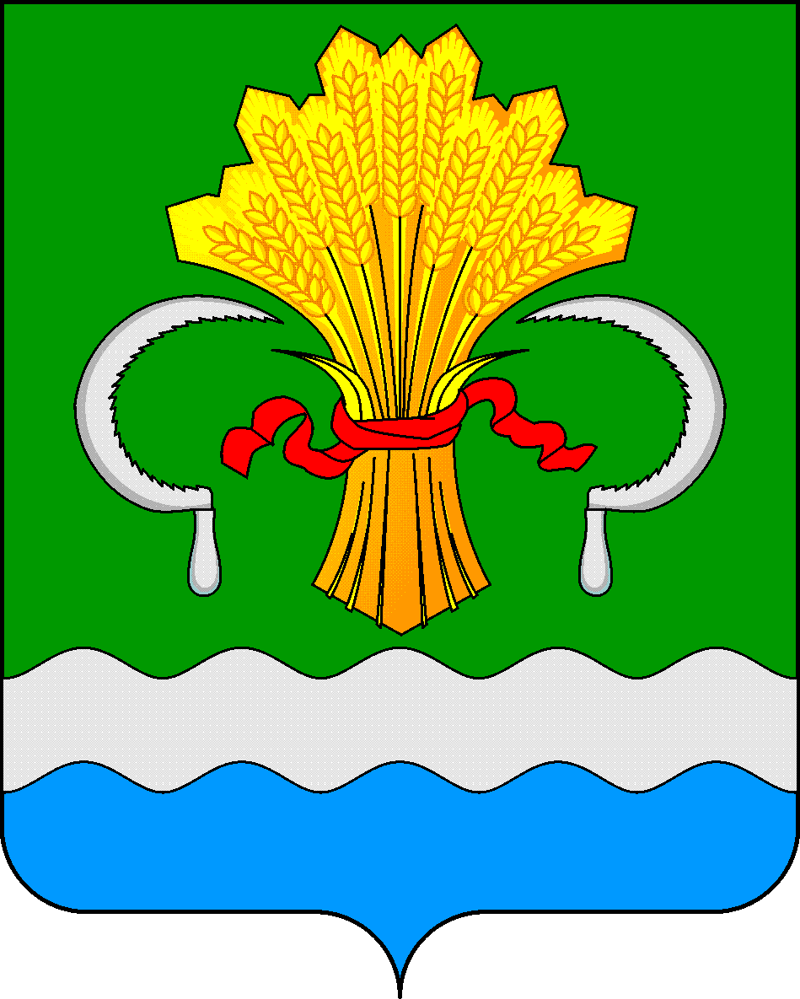  МУНИЦИПАЛЬНОГО РАЙОНА  РЕСПУБЛИКИ ТАТАРСТАН  ул.М.Джалиля, д.23/33, г. Мамадыш,  Республика Татарстан, 422190 |  | ТАТАРСТАН РЕСПУБЛИКАСЫНЫҢ  МАМАДЫШ МУНИЦИПАЛЬ  РАЙОНЫНЫҢ БАШКАРМА КОМИТЕТЫ  М.Җәлил ур, 23/33 й., Мамадыш ш.,  Татарстан Республикасы, 422190
 | Тел.: (85563) 3-15-00, 3-31-00, факс 3-22-21, e-mail: mamadysh.ikrayona@tatar.ru, www.mamadysh.tatarstan.ru
 | Постановление  № 142 |  | Карар  от «11» 04 2024 г.

О внесении изменений в постановление Исполнительного комитета Мамадышского муниципального района Республики Татарстан от 27.02.2024 г. N 79

В соответствии со статьей 17 Федерального закона от 06.10.2003 № 131-ФЗ «Об общих принципах организации местного самоуправления в Российской Федерации», Решением Совета Мамадышского муниципального района РТ от 08.04.2016 № 5-6 «О порядке принятия решений об установлении тарифов на услуги и работы муниципальных предприятий и учреждений Мамадышского муниципального района Республики Татарстан» Исполнительный комитет Мамадышского муниципального района Республики Татарстан
п о с т а н о в л я е т:
1. Внести в постановление Исполнительного комитета Мамадышского муниципального района Республики Татарстан от 27.02.2024 г. N79 "Об установлении тарифов на банные услуги и услуги пляжного комплекса «НОКРАТ», оказываемые муниципальным унитарным предприятием «Городское хозяйство» Мамадышского муниципального района Республики Татарстан» (далее – Постановление) следующие изменения и дополнения:
1.1. Тарифы на банные услуги и услуги пляжного комплекса «НОКРАТ» оказываемые муниципальным унитарным предприятием «Городское хозяйство» Мамадышского муниципального района РТ утвержденные Постановлением изложить в новой редакции согласно приложению.
2.Сектору по связи с общественностью и СМИ общего отдела Исполнительного комитета Мамадышского муниципального района разместить настоящее постановление в информационно-телекоммуникационной сети «Интернет» на официальном сайте муниципального района Республики Татарстан www.mamadysh.tatarstan.ru и на официальном портале правовой информации Республики Татарстан.
3. Настоящее постановление распространяет свое действие на правоотношения возникающие с 1 апреля 2024 года.
4. Контроль за исполнением настоящего постановления возложить на первого заместителя руководителя Исполнительного комитета Мамадышского муниципального района Республики Татарстан Аглямова А.Х.

Руководитель О.Н.Павлов

Приложение
к постановлению Исполнительного комитета Мамадышского муниципального района Республики Татарстан
от 11.04. 2024 № 142

Тарифы на банные услуги и услуги пляжного комплекса «НОКРАТ»:
Наименование услуги | Категория населения |  | Продолжитель-ность пользования услугой на 1 человека | Размер тарифа, руб.
Помыв в бане | Население с 14 лет до пенсионного возраста |  | 1 час | 200
 | Дети с 7 до 14 лет |  | 1 час | 170
 | Пенсионеры всех категорий |  | 1 час | 170
 | Дети до 7 лет, участники СВО и их семьи |  | 1 час | Бесплатно
 | Участники и ветераны Великой Отечественной войны |  | 1 час | Бесплатно
 | ГКУ «Социальный приют для детей и подростков «Надежда» | Дети до 7 лет | 1 час | Бесплатно
 |  | Дети с 7 до 14 лет | 1 час | 150
Услуги пляжного комплекса «НОКРАТ» | Взрослые и дети с 14 лет |  | 2 часа | 400
 | Дети с 7 до 14 лет |  | 2 часа | 200
 | Дети до 7 лет |  | 2 часа | Бесплатно
 | Участники и ветераны Великой Отечественной войны |  | 2 часа | Бесплатно

Первый заместитель руководителя А.Х. Аглямов

